Отчёт по лабораторной работе 3

Архитектура компьютеров

Амира Хакимова

Содержание

# 1 Цель работы

Целью работы является освоение процедуры оформления отчетов с помощью легковесного языка разметки Markdown.

# 2 Выполнение лабораторной работы

Я установила необходимые приложения Pandoc и TeXLive, следуя рекомендациям из лабораторного задания.

Переместилась в папку, созданную в ходе третьей лабораторной работы, и затем в директорию с образцом отчёта для этой же работы.

Собрала отчёт, используя Makefile, выполнив команду make.

Для успешного создания PDF-файла потребовалось несколько попыток и установка дополнительных шрифтов.

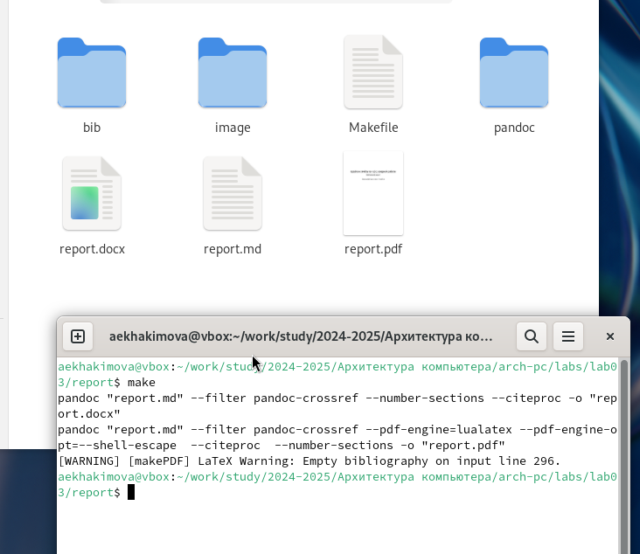

Рис. 1: Make шаблона

После завершения сборки были созданы файлы report.pdf и report.docx, которые я затем проверила.

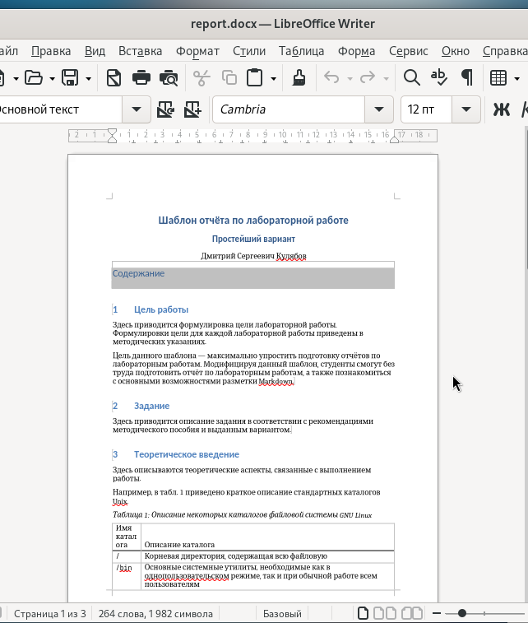

Рис. 2: файл в docx

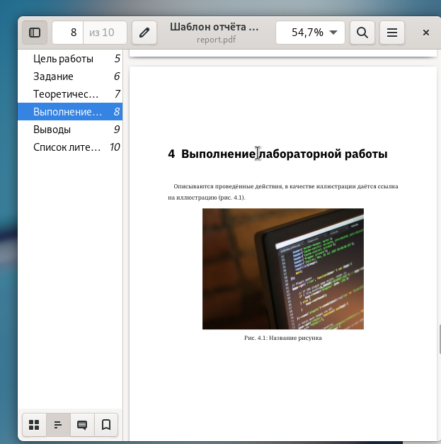

Рис. 3: файл в pdf

Удаление сгенерированных файлов осуществила командой make clean через Makefile и убедилась, что файлы были успешно удалены.

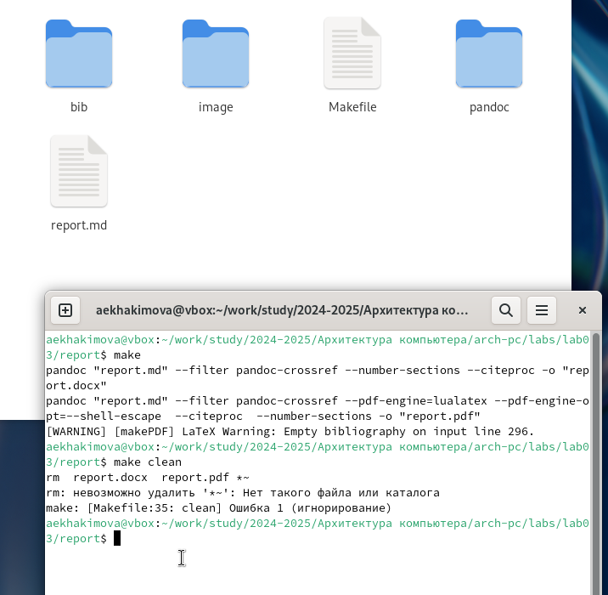

Рис. 4: Удалены docx и pdf

Открыла файл report.md в текстовом редакторе (например, gedit) и тщательно изучила его структуру.

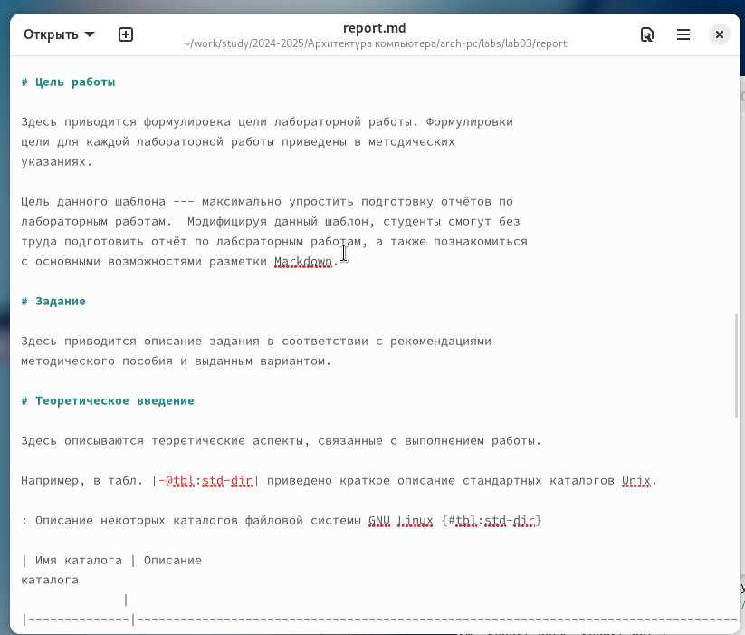

Рис. 5: Шаблон отчета

Заполнила отчет, следуя всем указаниям лабораторного задания.

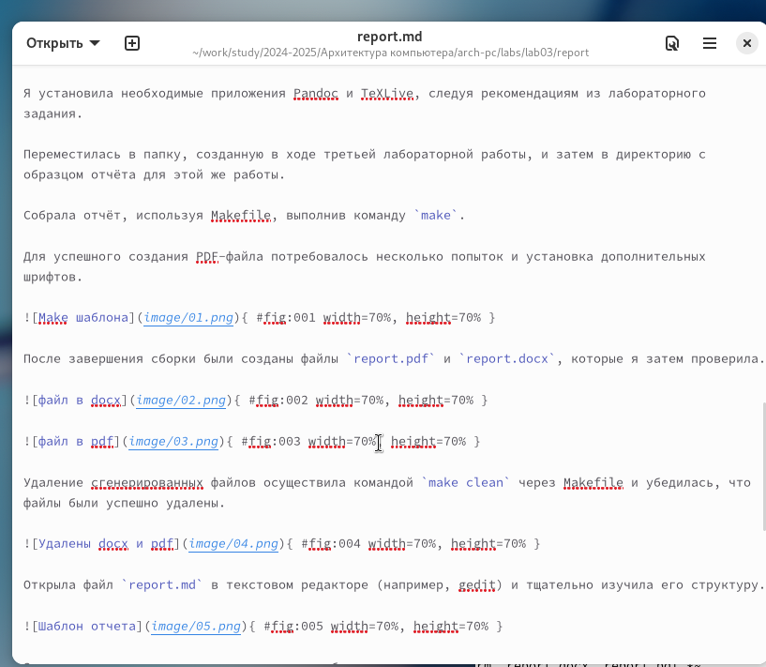

Рис. 6: Заполним шаблон для отчета

# 3 Выводы

Изучили синтаксис языка разметки Markdown, получили отчет из шаблона при помощи Makefile.